BLE蓝牙透传模块使用说明
对于很多使用BLE的客户他们并不关心BLE的具体细节，他们只希望通过UART透传数据，基于这个需求，在QN9020开发板上实现了此功能。串口通讯支持透传模式和指令模式，在透传模式下，模块将用户MCU发送的数据原封不动的发送到主机端，同样，收到主机端的数据后，也原封不动的发送给用户的MCU。指令模式下，用户MCU可以通过相应命令对模块的参数进行配置和获取。同时本方案具有硬件流控的功能。
- 引脚分配及功能说明
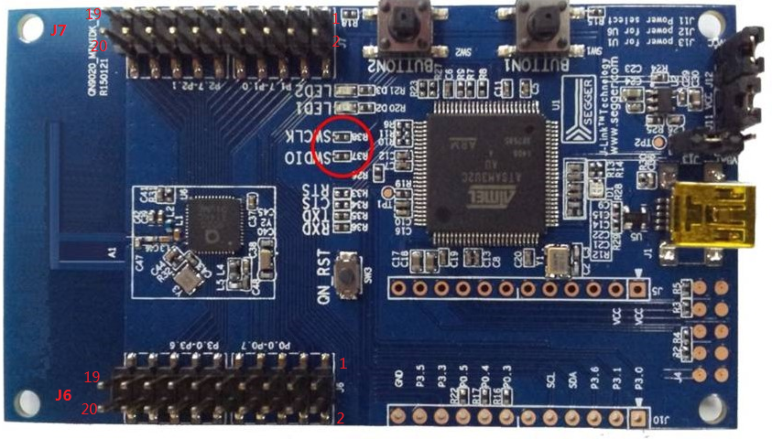

引脚号 | 功能 | 说明
J6-20,J6-10,  J7-2,J7-12 | VCC | 电源输入，典型值为3.3V
J6-19,J6-9,  J7-1,J7-11 | GND | 接地端
J7-4 | UART_RX | 模块串口数据接收端, P1.7引脚
J6-2 | UART_TX | 模块串口数据发送端，P0.0引脚
J6-10 | BT_EN | 信号输入，模块蓝牙使能。P1.1引脚。  0：模块蓝牙启动，开始广播，直到连接成功。  1：模块蓝牙关闭，如有连接，则断开连接，且关闭广播。
J6-8 | RX_WAKEUP | 信号输入，模块串口唤醒。P0.6引脚。  0：用户MCU通知模块打开串口准备接收数据。  1：用户MCU数据发送完成，模块串口可以进入休眠。
J7-13 | UART_RTS | 信号输出，模块串口接收允许。P2.6引脚。  0：模块向用户MCU反馈，模块串口可以接收数据。  1：模块向用户MCU反馈，模块串口不可以接收数据。
J7-14 | UART_CTS | 信号输入，模块串口发送允许。P2.7引脚  0：用户MCU向模块反馈，可以接收模块串口数据。  1：用户MCU向模块反馈，不能接收模块串口数据。
J7-8 | TX_WAKEUP | 信号输出，用户MCU串口唤醒。P1.3引脚。  0：通知用户MCU，模块串口有数据发给用户MCU。  1：模块串口没有数据发给用户MCU，用户MCU串口可以休眠。
J6-11 | CONN_STAT | 信号输出，模块蓝牙连接状态指示。P3.0引脚。  0：模块与蓝牙主机未连接。  1：模块与蓝牙主机已连接。
 | MODE_CTRL | 信号输入，串口模式切换  0：串口数据为指令模式。  1：串口数据为透传模式。
J6-12 | RESET_N | 复位输入，低电平有效，可不接悬空。

注：对于信号输入引脚，模块应内置上拉电阻，防止悬空时模块处于不稳定工作状态。
以下是原有的引脚定义
- 下载程序说明
可以使用串口进行程序下载。程序下载使用QBlue ISP Studio软件。选择bin文件和nvds文件
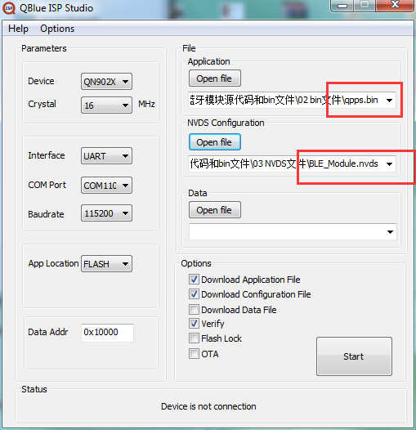

- 使用说明
下载完程序后，复位开始运行程序，这时芯片进入到到低功耗状态，这时候可以通过UART给它发送命令，指令集请参考003 -- 指令集文件夹。在发送指令前需要唤醒芯片，即拉低RX_WAKEUP（P0.6）脚。例如发送以下命令查询当前波特率。
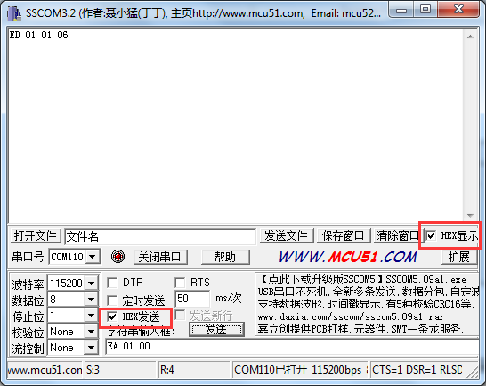
BT_EN(P1.1)拉低，开始广播（LED1闪烁），这时手机可以搜索到设备,手机和模块连接成功之后（CONN_STAT P3.0输出1），手机就可以给模块发送数据。模块接收到数据之后，要首先判断UART_CTS（P2.7）的引脚状态，如果该引脚为0，则模块立即将接收的数据发送出去，如果该引脚为1，那么模块会先将收到的数据存入buffer中，一旦该引脚为0，就会将收到的所有数据发送出去，如果该引脚一直为高，那么在接收数据达到236字节后，也会将数据发送出去。
连接受手机端需要打开Notification手机才可以接收数据。当MCU需要给模块发送数据时，需要先拉低RX_WAKEUP（P0.6）脚，并且判断UART_RTS(P2.6)是否为低电平，如果为0才可以发送，否则MCU不能发送数据。

